Nom: Mohs
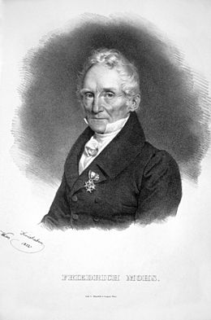
Nom au complet: Friedrich Mohs
Nationalité: Allemand
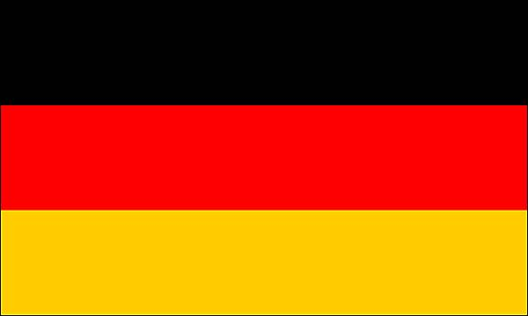
Période: 1773-1839
Découverte: l’échelle de dureté
